МИНОБРНАУКИ РОССИИ
Санкт-Петербургский государственный
электротехнический университет
«ЛЭТИ» им. В.И. Ульянова (Ленина)
Кафедра МО ЭВМ

Курсовая РАБОТА
по дисциплине «Алгоритмы и структуры данных»
Тема: Бинарные деревья поиска

Студент гр. 9381 |  | Прибылов Н.А.
Преподаватель |  | Фирсов М.А.

Санкт-Петербург
2020
ЗАДАНИЕ
на курсовую работу

Студент Прибылов Н.А.
Группа 9381
Тема работы: Рандомизированная дерамида поиска
Исходные данные:
- ОС Linux
- Язык программирования C++
- Компилятор GCC
- IDE CLion
Содержание пояснительной записки:
- Введение
- Формулировка задания
- Написание исходного кода программы
- Тестирование работы программы
- Заключение
- Список использованных источников
Предполагаемый объем пояснительной записки:
Не менее 30 страниц.
Дата выдачи задания: 31.10.2019
Дата сдачи реферата: 30.12.2019
Дата защиты реферата: 30.12.2019
Студент |  | Прибылов Н.А.
Преподаватель |  | Фирсов М.А.
Аннотация

Была разработана программа, реализующая рандомизированную дерамиду поиска (treap) и позволяющая добавлять и удалять элементы из неё. Программа выводит дерево в наглядном виде, а так же действия пошагово с пояснениями на экран.

Summary

A program was developed that implements treap data structure and allows user to add and remove elements from it. The program displays a tree in a clear form, as well as step by step actions with explanations on the screen.
содержание

 | Введение | 5
1. | Формулировка задания | 6
2. | Описание структур данных и функций | 7
2.1. | Файл Treap.h/cpp | 7
2.2 | Структура Treap | 7
2.3 | Функции для работы с Treap | 7
3. | Описание алгоритма | 9
4. | Тестирование программы | 15
 | Заключение | 24
 | Список использованных источников | 25
 | Приложение А. Исходный код программы | 26

введение

Цель работы.
Изучение бинарного дерева поиска, а именно рандомизированной дерамиды поиска (РДП), а так же операций вставки и удаления элементов.

Задачи.
Реализация РДП с операциями вставки и удаления, а также наглядный вывод структуры на экран.

Основные теоретические сведения.
Пусть имеются данные дерева — ключи x. Добавим к ним еще один параметр в пару — y, и назовем его приоритетом. Теперь построим такое дерево, которое хранит в каждой вершине по два параметра, и при этом по ключам является двоичным деревом поиска, а по приоритетам — кучей. Такое дерево называется декартовым. Если приоритеты генерировать случайным образом, получается рандомизированная дерамида поиска. Такая структура с очень высокой, стремящейся к 100% вероятностью, будет иметь высоту, не превосходящую 4 log₂ N. А значит, хоть оно может и не быть идеально сбалансированным, время поиска ключа в таком дереве будет в основном порядка O(log₂ N).
В англоязычной литературе такая структура имеет название treap, которое наглядно отражает её суть: tree + heap. В русскоязычной же иногда можно встретить составленные по такому же принципу: уже упомянутая дерамида (дерево + пирамида), дуча (дерево + куча) или курево (куча + дерево).

- формулировка задания

Вариант 12.
Рандомизированная дерамида поиска — демонстрация.

2. Описание структур данных и функций

2.1. Файл Treap.h/cpp
Содержит реализацию дерамиды в виде структуры и ряда функций, а также вспомогательную структуру и набор функций для наглядного вывода дерамиды на экран.

Вспомогательные псевдонимы:
using TreapPtr = std::shared_ptr<class Treap> – указатель на объект класса Treap;
using TreapPair = std::pair<TreapPtr, TreapPtr> – пара из двух указателей на объекты класса Treap;

2.2. Структура Treap
Дерамида. Имеет следующие поля:
- int key – ключ текущего элемента;
- int priority – приоритет текущего элемента;
- TreapPtr left – указатель на левое поддерево;
- TreapPtr right – указатель на правое поддерево;

2.3 Функции для работы с Treap
- Treap(int key, int priority = rand(), TreapPtr left = nullptr, TreapPtr right = nullptr) – конструктор, принимает ключ key, приоритет priority, указатели на левое и правое поддеревья left и right;
- TreapPtr merge(const TreapPtr& L, const TreapPtr& R) – принимает два дерева L и R, сливает их в одно и возвращает его;
- TreapPair split(const TreapPtr& T, int key) – принимает дерево T и по ключу key расщепляет его, возвращает пару из левой и правой половинки;
- TreapPtr insert(TreapPtr& T, int key) – принимает дерево T и вставяет элемент с ключом key в него, возвращает это же дерево;
- TreapPtr remove(TreapPtr& T, int key) – принимает дерево T и удаляет элемент с ключом key из него, возвращает это же дерево;
- TreapPtr build(const std::vector<int>& keys) – принимает вектор ключей keys и строит на их основе РДП.

3. Описание алгоритма

Вся работа с декартовым деревом заключается в двух основных операциях: Merge и Split. С помощью них элементарно выражаются все остальные популярные операции.

3.1. Merge
Операция Merge: принимает на вход два декартовых дерева L и R. От нее требуется слить их в одно, тоже корректное, декартово дерево T. Следует заметить, что работать операция Merge может не с любыми парами деревьев, а только с теми, у которых все ключи одного дерева ( L ) не превышают ключей второго ( R ).
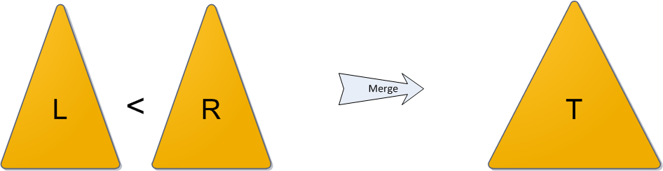
Рис. 1

Корнем будущего дерева станет, очевидно, элемент с наибольшим приоритетом. Кандидатов на максимальный приоритет два — только корни двух исходных деревьев. Сравним их приоритеты; пусть для однозначности приоритет y левого корня больше, а ключ в нем равен x. Новый корень определен, теперь нужно решить, какие элементы окажутся в его правом поддереве, а какие — в левом.
Легко понять, что все дерево R окажется в правом поддереве нового корня: его ключи больше x по условию. Точно так же левое поддерево старого корня L.Left имеет все ключи, меньшие x, и должно остаться левым поддеревом. Остаётся правое поддерево L.Right: рекурсивно вызываем Merge для L.Right и дерева R, и возвращенное ею дерево используем как новое правое поддерево.
На рисунке синим цветом показано правое поддерево результирующего дерева после операции Merge и связь от нового корня к этому поддереву.

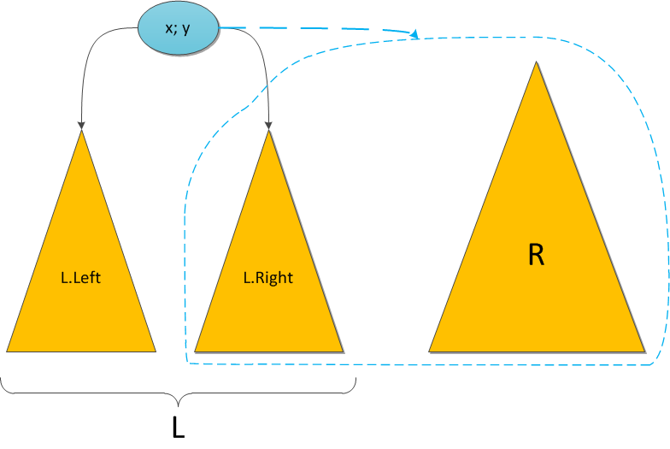
Рис. 2

Симметричный случай — когда приоритет в корне дерева R выше — разбирается аналогично.

3.2. Split
Операция Split: на вход ей поступает корректное декартово дерево T и некий ключ x0. Задача операции — разделить дерево на два так, чтобы в одном из них ( L ) оказались все элементы исходного дерева с ключами, меньшими x0, а в другом ( R ) — с большими. Никаких особых ограничений на дерево не накладывается.

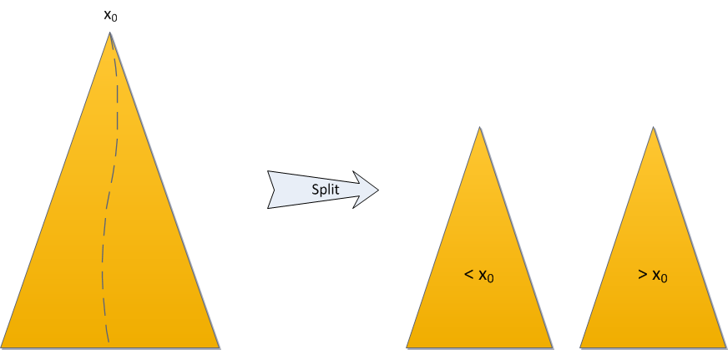
Рис. 3

Если ключ корня меньше x0, то корень окажется в L, иначе в R. Предположим для однозначности, что ключ корня оказался меньше x0.
Тогда очевидно, что все элементы левого поддерева T также окажутся в L — их ключи тоже будут меньше x0. Более того, корень T будет и корнем L, поскольку его приоритет наибольший во всем дереве. Левое поддерево корня полностью сохранится без изменений, а вот правое уменьшится — из него придется убрать элементы с ключами, большими x0, и вынести в дерево R. А остаток ключей сохранить как новое правое поддерево L. Здесь снова можно прибегнуть к рекурсии. Возьмем правое поддерево и рекурсивно разрежем его по тому же ключу x0 на два дерева L' и R'. После чего становится ясно, что L' станет новым правым поддеревом дерева L, а R' и есть непосредственно дерево R — оно состоит из тех и только тех элементов, которые больше x0.

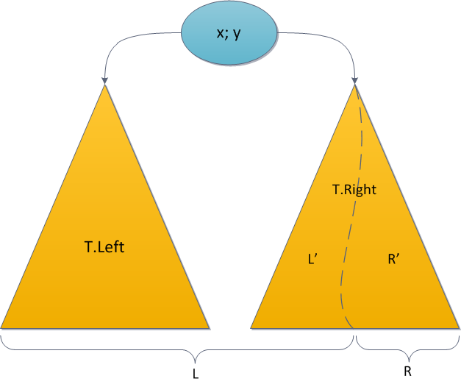
Рис. 4

Симметричный случай, при котором ключ корня больше, чем x0, тоже совершенно идентичен.
Деревья, выдаваемые на выход операцией Split, подходят как входные данные для операции Merge: все ключи левого дерева не превосходят ключей в правом.

Время работы Merge и Split:
Из описания алгоритма видно, что Merge за каждую итерацию рекурсии уменьшает суммарную высоту двух сливаемых деревьев как минимум на единицу, так что общее время работы не превосходит 2H, то есть O(H). А используя Split, мы работаем с единственным деревом, его высота уменьшается с каждой итерацией тоже как минимум на единицу, и асимптотика работы операции тоже O(H). А поскольку это декартово дерево со случайными приоритетами, оно с высокой вероятностью имеет близкую к логарифмической высоту, то Merge и Split работают за O(log₂ N).

3.3. Insert
Добавление элемента:
Используя универсальность операций Split/Merge:
1. Разделим (split) дерево по ключу x на дерево L, с ключами меньше икса, и дерево R, с большими.
2. Создадим из данного ключа дерево M из единственной вершины (x, y), где y — только что сгенерированный случайный приоритет.
3. Объединим (merge) по очереди L с M, то что получилось — с R.
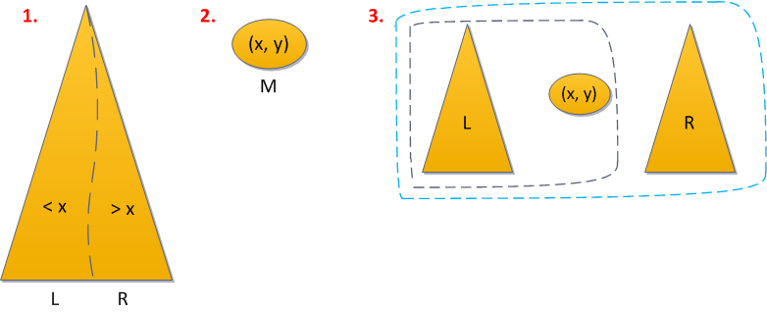
Рис. 5
Имеется 1 применение Split и 2 применения Merge — общее время работы O(log₂ N).

3.4. Remove
Удаление элемента:
Пусть нужно удалить из декартова дерева элемент с ключом x. Так как ключи в дереве, равные данному, могут встретиться только в левом поддереве вершины с ключом x, в правом не могут. Тогда совершим следующую последовательность действий:

1. Разделим сначала дерево по ключу x-1. Все элементы, меньшие либо равные x-1, отправляются в левый результат, значит, искомый элемент — в правом.
2. Разделим правый результат по ключу x. В новый правый результат отправиляются все элементы с ключами, большими x, а в «средний» (левый от правого) — все меньшие либо равные x. Но поскольку строго меньшие после первого шага все были отсеяны, то среднее дерево и есть искомый элемент.
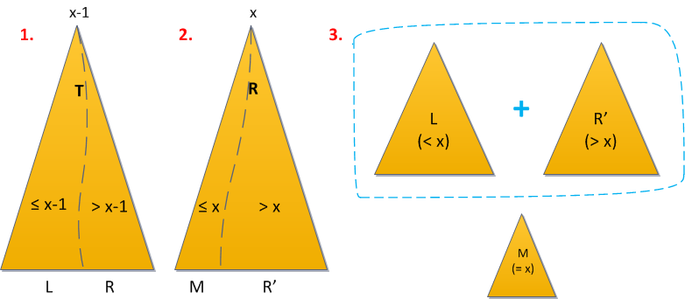
Теперь просто объединим снова левое дерево с правым, без среднего, и дерамида осталась без ключей
x.

Рис. 6
Время работы операции все так же O(log2 N), поскольку мы применили 2 раза Split и 1 раз Merge.
4. Описание интерфейса

Взаимодействие с программой происходит через консоль:
– Ввод ‘1’ – ввести данные с клавиатуры
– Ввод ‘2’ – ввести данные с файла
– Ввод ‘0’ – выход из программы

После выбора варианта ввода данных, пользователь может вводить данные для построения дерева. Дальнейшая работа зависит от команды пользователя:
– Ввод ‘1’ – добавление элемента (далее пользователь вводит ключ и элемент вставляется в дерево)
– Ввод ‘2’ – удаление элемента (далее пользователь вводит ключ и элемент удаляется из дерева)
– Ввод ‘0’ – вернуться назад и начать вводить новые данные (далее ожидается ввод очередного дерева или строки STOP для выхода в меню)

5. тестирование программы
№ | Входные данные | Выходные данные
1 | 10 60 20 70 30 49 40 35 15 | Построено дерево:  .---10  | | .---15  | `---20  ---30  | .---35  | | | .---40  | | | | `---49  | | `---60  `---70  Добавление элемента с ключом 5:  Дерево T расщеплено по ключу 5:  Левая половинка:  Правая половинка:  .---10  | | .---15  | `---20  ---30  | .---35  | | | .---40  | | | | `---49  | | `---60  `---70  Левая половинка дерева сцеплена с элементом с ключом 5:  ---5  Получившееся дерево сцеплено с правой половинкой:  .---5  .---10  | | .---15  | `---20  ---30  | .---35  | | | .---40  | | | | `---49  | | `---60  `---70  Добавление элемента завершено.
2 | 10 60 20 70 30 49 40 35 15 | Построено дерево:  .---10  | | .---15  | `---20  ---30  | .---35  | | | .---40  | | | | `---49  | | `---60  `---70  Добавление элемента M с ключом 17:  Дерево T расщеплено по ключу 17:  Левая половинка L:  ---10  `---15  Правая половинка R:  .---20  ---30  | .---35  | | | .---40  | | | | `---49  | | `---60  `---70  Левая половинка L сцеплена с элементом M с ключом 17:  ---10  | .---15  `---17  Получившееся дерево L+M сцеплено с правой половинкой R:  .---10  | | .---15  | | .---17  | `---20  ---30  | .---35  | | | .---40  | | | | `---49  | | `---60  `---70  Добавление элемента завершено.
3 | 10 60 20 70 30 49 40 35 15 | Построено дерево:  .---10  | | .---15  | `---20  ---30  | .---35  | | | .---40  | | | | `---49  | | `---60  `---70  Добавление элемента M с ключом 41:  Дерево T расщеплено по ключу 41:  Левая половинка L:  .---10  | | .---15  | `---20  ---30  `---35  `---40  Правая половинка R:  .---49  .---60  ---70  Левая половинка L сцеплена с элементом M с ключом 41:  .---10  | | .---15  | `---20  ---30  `---35  | .---40  `---41  Получившееся дерево L+M сцеплено с правой половинкой R:  .---10  | | .---15  | `---20  ---30  | .---35  | | | .---40  | | `---41  | | | .---49  | | `---60  `---70  Добавление элемента завершено.
4 | 10 60 20 70 30 49 40 35 15 | Построено дерево:  .---10  | | .---15  | `---20  ---30  | .---35  | | | .---40  | | | | `---49  | | `---60  `---70  Добавление элемента M с ключом 41:  Дерево T расщеплено по ключу 41:  Левая половинка L:  .---10  | | .---15  | `---20  ---30  `---35  `---40  Правая половинка R:  .---49  .---60  ---70  Левая половинка L сцеплена с элементом M с ключом 41:  .---10  | | .---15  | `---20  ---30  `---35  | .---40  `---41  Получившееся дерево L+M сцеплено с правой половинкой R:  .---10  | | .---15  | `---20  ---30  | .---35  | | | .---40  | | `---41  | | | .---49  | | `---60  `---70  Добавление элемента завершено.
5 | 10 60 20 70 30 49 40 35 15 | Построено дерево:  .---10  | | .---15  | `---20  ---30  | .---35  | | | .---40  | | | | `---49  | | `---60  `---70  Добавление элемента M с ключом 420:  Дерево T расщеплено по ключу 420:  Левая половинка L:  .---10  | | .---15  | `---20  ---30  | .---35  | | | .---40  | | | | `---49  | | `---60  `---70  Правая половинка R:  Левая половинка L сцеплена с элементом M с ключом 420:  .---10  | | .---15  | `---20  ---30  | .---35  | | | .---40  | | | | `---49  | | `---60  `---70  `---420  Получившееся дерево L+M сцеплено с правой половинкой R:  .---10  | | .---15  | `---20  ---30  | .---35  | | | .---40  | | | | `---49  | | `---60  `---70  `---420  Добавление элемента завершено.
6 | 10 60 20 70 30 49 40 35 15 | Построено дерево:  .---10  | | .---15  | `---20  ---30  | .---35  | | | .---40  | | | | `---49  | | `---60  `---70  Удаление элемента с ключом 49:  Дерево T расщеплено по ключу 48:  Левая половинка L:  .---10  | | .---15  | `---20  ---30  `---35  `---40  Правая половинка R:  .---49  .---60  ---70  Правая половинка расщеплена по ключу 48:  Её левая половинка M:  ---49  Её правая половинка R':  .---60  ---70  Левая половинка L сцеплена с правой половинкой правого поддерева R' (исключили M):  .---10  | | .---15  | `---20  ---30  | .---35  | | | .---40  | | `---60  `---70  Удаление элемента завершено.
7 | 10 60 20 70 30 49 40 35 15 | Построено дерево:  .---10  | | .---15  | `---20  ---30  | .---35  | | | .---40  | | | | `---49  | | `---60  `---70  Удаление элемента с ключом 35:  Дерево T расщеплено по ключу 34:  Левая половинка L:  .---10  | | .---15  | `---20  ---30  Правая половинка R:  .---35  | | .---40  | | | `---49  | `---60  ---70  Правая половинка расщеплена по ключу 34:  Её левая половинка M:  ---35  Её правая половинка R':  .---40  | `---49  .---60  ---70  Левая половинка L сцеплена с правой половинкой правого поддерева R' (исключили M):  .---10  | | .---15  | `---20  ---30  | .---40  | | `---49  | .---60  `---70  Удаление элемента завершено.
8 | 10 60 20 70 30 49 40 35 15 | Построено дерево:  .---10  | | .---15  | `---20  ---30  | .---35  | | | .---40  | | | | `---49  | | `---60  `---70  Удаление элемента с ключом 10:  Дерево T расщеплено по ключу 9:  Левая половинка L:  Правая половинка R:  .---10  | | .---15  | `---20  ---30  | .---35  | | | .---40  | | | | `---49  | | `---60  `---70  Правая половинка расщеплена по ключу 9:  Её левая половинка M:  ---10  Её правая половинка R':  .---15  .---20  ---30  | .---35  | | | .---40  | | | | `---49  | | `---60  `---70  Левая половинка L сцеплена с правой половинкой правого поддерева R' (исключили M):  .---15  .---20  ---30  | .---35  | | | .---40  | | | | `---49  | | `---60  `---70  Удаление элемента завершено.
9 | 10 60 20 70 30 49 40 35 15 | Построено дерево:  .---10  | | .---15  | `---20  ---30  | .---35  | | | .---40  | | | | `---49  | | `---60  `---70  Удаление элемента с ключом 30:  Дерево T расщеплено по ключу 29:  Левая половинка L:  ---10  | .---15  `---20  Правая половинка R:  ---30  | .---35  | | | .---40  | | | | `---49  | | `---60  `---70  Правая половинка расщеплена по ключу 29:  Её левая половинка M:  ---30  Её правая половинка R':  .---35  | | .---40  | | | `---49  | `---60  ---70  Левая половинка L сцеплена с правой половинкой правого поддерева R' (исключили M):  ---10  | .---15  | .---20  | | `---35  | | | .---40  | | | | `---49  | | `---60  `---70  Удаление элемента завершено.
10 |  | Построено дерево:  .---10  | `---15  .---20  | `---30  | | .---35  | `---40  | `---49  ---60  `---70  Удаление элемента с ключом 5:  Дерево T расщеплено по ключу 4:  Левая половинка L:  Правая половинка R:  .---10  | `---15  .---20  | `---30  | | .---35  | `---40  | `---49  ---60  `---70  Правая половинка расщеплена по ключу 4:  Её левая половинка M:  Её правая половинка R':  .---10  | `---15  .---20  | `---30  | | .---35  | `---40  | `---49  ---60  `---70  Левая половинка L сцеплена с правой половинкой правого поддерева R' (исключили M):  .---10  | `---15  .---20  | `---30  | | .---35  | `---40  | `---49  ---60  `---70  Удаление элемента завершено.
11 | 25 50  1  a | Вводите данные:  Чтобы вернуться в меню, введите "STOP"  25 50  Введён Вектор: 25 50  Построено дерево:  .---25  ---50  1. Добавить элемент в дерамиду.  2. Удалить элемент из дерамиды.  0. Вернуться назад и ввести новые данные.  1  Введите значение ключа: a  Необходимо ввести число:
12 | 25 | Вводите данные:  Чтобы вернуться в меню, введите "STOP"  25  Введён Вектор: 25  Построено дерево:  ---25  1. Добавить элемент в дерамиду.  2. Удалить элемент из дерамиды.  0. Вернуться назад и ввести новые данные.  2  Введите значение ключа: 25  Удаление элемента с ключом 25:  Дерево T расщеплено по ключу 24:  Левая половинка L:  Правая половинка R:  ---25  Правая половинка расщеплена по ключу 24:  Её левая половинка M:  ---25  Её правая половинка R':  Левая половинка L сцеплена с правой половинкой правого поддерева R' (исключили M):  Удаление элемента завершено.  1. Добавить элемент в дерамиду.  2. Удалить элемент из дерамиды.  0. Вернуться назад и ввести новые данные.  2  Введите значение ключа: 30  Дерево пусто. Удаление не проводится

заключение

Была разработана программа, реализующая рандомизированную дерамиду поиска и операции вставки и удаления элемента в/из неё, а также наглядный вывод структуры и пояснения к операциям на экран.
Программа была успешно скомпилирована и протестирована.

список использованных источников

1. Декартово дерево: Часть 1. Описание, операции, применения // Habr. URL: https://habr.com/ru/post/101818/ (дата обращения 29.12.2020
2. Standard C++ Library reference // The C++ Resources Network. URL: http://www.cplusplus.com/reference/ (дата обращения 29.12.2020)

приложение А
исходный код программы
Название файла: main.cpp
#include <iostream>
#include <fstream>
#include <string>
#include <vector>
#include <algorithm>
#include "Treap.h"
#include "Logger.h"

using namespace treap;

char kDefaultStopString[] = "STOP";
char kDefaultFileName[] = "input.txt";

void printTask(); // печатает задание
void printMenu(); // печатает меню
void printVector(const std::vector<int>& vec); // печатает вектор
void menu(); // вызывает меню
void consoleInput(); // организует ввод с консоли
void fileInput(); // организует ввод с файла
void performTask(std::istream& infile); // принимает поток чтения, начинает работу программы
void treapMenu(TreapPtr& tree); // вызывает меню добавления/исключения элемента из дерамиды
void printTreapMenu(); // печатает меню добавления/исключения элемента из дерамиды

void printTask() {
Logger::instance().log("Демонстрация добавления/удаления элемента в рандомизированной дерамиде поиска.\n"
"Предполагается, что в дереве не могут находиться элементы с одинаковыми ключами.\n");
}

void printMenu() {
std::cout << "1. Ввести данные с клавиатуры.\n"
"2. Ввести данные с файла.\n"
"0. Выход из программы.\n";
}

void printVector(const std::vector<int>& vec) {
Logger::instance().log("Вектор: ");
for (auto v : vec) {
Logger::instance().log(std::to_string(v) + " ");
}
Logger::instance().log("\n");
}

void printTreapMenu() {
std::cout <<"1. Добавить элемент в дерамиду.\n"
"2. Удалить элемент из дерамиды.\n"
"0. Вернуться назад.\n";
}

void treapMenu(TreapPtr& tree) {
printTreapMenu();
char c = '1';
int key;
do {
std::cin >> c;
std::cin.ignore(256, '\n');
switch(c) {
case '1':
std::cout << "Введите значение ключа: ";
std::cin >> key;
insert(tree, key);
break;
case '2':
std::cout << "Введите значение ключа: ";
std::cin >> key;
remove(tree, key);
break;
case '0':
std::cout << "Вовзращаюсь назад.\n\n";
return;
default:
std::cout << "Неверное значение.\n";
break;
}
if (c != '0') printTreapMenu();
} while (c != '0');
}

void menu() {
printTask();
printMenu();
char c = '1';
do {
std::cin >> c;
std::cin.ignore(256, '\n');
switch(c) {
case '1':
consoleInput();
break;
case '2':
fileInput();
break;
case '0':
std::cout << "Выход из программы.\n";
break;
default:
std::cout << "Неверное значение.\n";
break;
}
if (c != '0') printMenu();
} while (c != '0');
}

void consoleInput() {
std::cout << "Вводите данные:\n"
"Чтобы вернуться в меню, введите \"" << kDefaultStopString << "\"\n";
performTask(std::cin);
}

void fileInput() {
std::string inputFileName;
std::ifstream infile;
std::cout << "Введите название файла:\n"
"По умолчанию данные читаются из файла \"" << kDefaultFileName << "\".\n";
getline(std::cin, inputFileName);

if (inputFileName.empty()) {
inputFileName = kDefaultFileName;
}

infile.open(inputFileName);
if (!infile) {
std::cout << "Файла \"" << inputFileName << "\" не существует.\n";
} else {
std::cout << "Чтение данных прекратится на строке \"" << kDefaultStopString << "\".\n";
performTask(infile);
}

if (infile.is_open()) {
infile.close();
}
}

void performTask(std::istream& infile)
{
std::string str;
std::vector<int> vec;

while (!infile.eof()) {
getline(infile, str);
if (str.empty()) continue;
if (str == kDefaultStopString) {
Logger::instance().log("Встретилась терминальная строка.\n\n");
return;
}

const char *cstr = str.c_str();
for (;;) { // преобразование строки в вектор чисел
char* pEnd;
const long i = std::strtol(cstr, &pEnd, 10);
if (cstr == pEnd) break;
cstr = pEnd;
vec.push_back(i);
}

Logger::instance().log("\nВведён "); printVector(vec);
if (vec.empty()) continue;
auto tree = build(vec);
Logger::instance().log("Построено дерево:\n");
printTree(tree, nullptr, false);

treapMenu(tree);

vec.clear();
}
}

int main() {
try {
srand(time(nullptr));
menu();
} catch (std::exception&) {
std::cout << "menu(): Exception caught\n";
}
return 0;
}

Название файла: Treap.h
#ifndef TREAP_TREAP_H
#define TREAP_TREAP_H

#include <utility>
#include <memory>
#include <ctime>
#include <vector>
#include "Logger.h"

namespace treap {

using TreapPtr = std::shared_ptr<class Treap>;
using TreapPair = std::pair<TreapPtr, TreapPtr>;

// Рандомизированная дерамида поиска (РДП)
struct Treap {
int key; // ключ
int priority; // приоритет
TreapPtr left;
TreapPtr right;

// конструктор, принимает ключ key, приоритет priority, указатели на левое и правое поддеревья left и right
Treap(int key, int priority = rand(), TreapPtr left = nullptr, TreapPtr right = nullptr);

};

// принимает два дерева L и R, сливает их в одно и возвращает его
TreapPtr merge(const TreapPtr& L, const TreapPtr& R);

// принимает дерево T и по ключу key расщепляет его, возвращает пару из левой и правой половинки
TreapPair split(const TreapPtr& T, int key);

// принимает дерево T и вставяет элемент с ключом key в него, возвращает это же дерево
TreapPtr insert(TreapPtr& T, int key);

// принимает дерево T и удаляет элемент с ключом key из него, возвращает это же дерево
TreapPtr remove(TreapPtr& T, int key);

// принимает вектор ключей keys и строит на их основе РДП
TreapPtr build(const std::vector<int>& keys);

// вспомогательная структура и набор функций для печати дерева
struct Trunk
{
Trunk *prev;
std::string str;

Trunk(Trunk *prev, std::string str)
{
this->prev = prev;
this->str = str;
}
};
void showTrunks(Trunk *p);
void printTree(TreapPtr root, Trunk *prev, bool isLeft);
}

#endif //TREAP_TREAP_H

Название файла: Treap.cpp
#include <iostream>
#include "Treap.h"

namespace treap {

TreapPtr build(const std::vector<int>& keys) {
Logger::instance().stream.setstate(std::ios_base::failbit);
std::cout.setstate(std::ios_base::failbit);

auto tr = std::make_shared<Treap>(keys[0]);
for (int i = 1; i < keys.size(); i++) {
insert(tr, keys[i]);
}

Logger::instance().stream.clear();
std::cout.clear();
return tr;
}

Treap::Treap(int key, int priority, TreapPtr left, TreapPtr right)
: key(key), priority(priority), left(left), right(right) {};

TreapPtr makeNode(int key) {
return std::make_shared<Treap>(key);
}

TreapPtr merge(const TreapPtr& L, const TreapPtr& R) {
if (L == nullptr) return R;
if (R == nullptr) return L;

TreapPtr merged = nullptr;
if (L->priority > R->priority) {
merged = merge(L->right, R);
merged = std::make_shared<Treap>(L->key, L->priority, L->left, merged);
} else {
merged = merge(L, R->left);
merged = std::make_shared<Treap>(R->key, R->priority, merged, R->right);
}
return merged;
}

TreapPair split(const TreapPtr& T, int key) {
if (T == nullptr) return TreapPair(nullptr, nullptr);

if (T->key <= key) {
TreapPair R = split(T->right, key);
TreapPtr L = std::make_shared<Treap>(T->key, T->priority, T->left, R.first);
return TreapPair(L, R.second);
} else {
TreapPair L = split(T->left, key);
TreapPtr R = std::make_shared<Treap>(T->key, T->priority, L.second, T->right);
return TreapPair(L.first, R);
}
}

TreapPtr insert(TreapPtr& T, int key) {
Logger::instance().log("Добавление элемента M с ключом " + std::to_string(key) + ":\n");
TreapPtr newNode = std::make_shared<Treap>(key);

TreapPair pair = split(T, key);
Logger::instance().log("Дерево T расщеплено по ключу " + std::to_string(key) + ":\n");
Logger::instance().log("Левая половинка L: \n");
printTree(pair.first, nullptr, false);
Logger::instance().log("Правая половинка R: \n");
printTree(pair.second, nullptr, false);

TreapPtr left = merge(pair.first, newNode);
Logger::instance().log("Левая половинка L сцеплена с элементом M с ключом " + std::to_string(key) + ":\n");
printTree(left, nullptr, false);

T = merge(left, pair.second);
Logger::instance().log("Получившееся дерево L+M сцеплено с правой половинкой R:\n");
printTree(T, nullptr, false);

Logger::instance().log("Добавление элемента завершено.\n");
return T;
}

TreapPtr remove(TreapPtr& T, int key) {
Logger::instance().log("Удаление элемента с ключом " + std::to_string(key) + ":\n");

TreapPair pair = split(T, key-1);
Logger::instance().log("Дерево T расщеплено по ключу " + std::to_string(key-1) + ":\n");
Logger::instance().log("Левая половинка L: \n");
printTree(pair.first, nullptr, false);
Logger::instance().log("Правая половинка R: \n");
printTree(pair.second, nullptr, false);

TreapPair pairR = split(pair.second, key);
Logger::instance().log("Правая половинка расщеплена по ключу " + std::to_string(key-1) + ":\n");
Logger::instance().log("Её левая половинка M: \n");
printTree(pairR.first, nullptr, false);
Logger::instance().log("Её правая половинка R': \n");
printTree(pairR.second, nullptr, false);

T = merge(pair.first, pairR.second);
Logger::instance().log("Левая половинка L сцеплена с правой половинкой правого поддерева R' (исключили M):\n");
printTree(T, nullptr, false);

Logger::instance().log("Удаление элемента завершено.\n");
return T;
}

void print(const TreapPtr& T) {
if (T == nullptr) return;
Logger::instance().log("x=" + std::to_string(T->key) + "; y=" + std::to_string(T->priority) + /*"; c=" + std::to_string(count) + */"\n");
print(T->left);
print(T->right);
}

void showTrunks(Trunk *p)
{
if (p == nullptr) return;
showTrunks(p->prev);
Logger::instance().log(p->str);
}

void printTree(TreapPtr root, Trunk *prev, bool isLeft)
{
if (root == nullptr) return;

std::string prev_str = " ";
Trunk *trunk = new Trunk(prev, prev_str);
printTree(root->left, trunk, true);

if (!prev)
trunk->str = "---";
else if (isLeft)
{
trunk->str = ".---";
prev_str = " |";
}
else
{
trunk->str = "`---";
prev->str = prev_str;
}

showTrunks(trunk);
Logger::instance().log(std::to_string(root->key) + "\n");

if (prev)
prev->str = prev_str;
trunk->str = " |";

printTree(root->right, trunk, false);

}

}

Название файла: Logger.h
#ifndef TREAP_LOGGER_H
#define TREAP_LOGGER_H

#include <iostream>
#include <fstream>
#include <string>
#include <ctime>

class Logger {
public:
static Logger& instance();
void log(const std::string& str, bool toConsole = true, bool toFile = true);

private:
Logger();
~Logger();
Logger(const Logger&) = delete;
Logger(Logger&&) = delete;
Logger& operator=(const Logger&) = delete;
Logger& operator=(Logger&&) = delete;

std::ofstream stream;
};

#endif //TREAP_LOGGER_H

Название файла: Logger.cpp
#include "Logger.h"

Logger::Logger() {
std::time_t t = std::time(nullptr);
std::tm* now = std::localtime(&t);
char logFileName[32];
strftime(logFileName, 32, "log_%F_%T.txt", now);
stream.open(logFileName);
}

Logger::~Logger() {
stream.close();
}

Logger& Logger::instance() {
static Logger instance;
return instance;
}

void Logger::log(const std::string& str, bool toConsole, bool toFile) {
if (toConsole) std::cout << str;
if (toFile) stream << str;
}

